Nombres: Luisa Mercedes Téllez García

Ernesto Gabriel Urcuyo Urcuyo

Nelio Josué Gómez Anderson

Profesor: Ing. Eugenio Enrique Diaz Lacayo

Grupo: 1M2-IS

**Manual de usuario**

**VectorMatriz**

Uno de los propósitos fundamentales de la asignación o “Tarea de curso” es el de implementar, los conocimientos adquiridos, a lo largo del curso; por tal razón, nuestro equipo ha decido aplicar los conocimientos aprendidos en la creación de un programa, en el lenguaje de C# esto a su vez, aplicado en una parte de . NET Framework conocida como, Windows forms, nuestro proyecto fue nombrado como, VectorMatriz, en alusión a su contenido, pues el mismo se basa en una herramienta fundamental de la matemática y física a como lo es el Algebra lineal.

De igual manera, el objetivo fundamental de este manual, consiste en presentar y responder a los objetivos propuestos, en la noción de dicha materia; asimismo, el de presentar los aspectos que hacen único a nuestro proyecto y por qué este, puede llegar a cumplir las expectativas de muchos estudiantes, puesto que presenta un margen de sintetización en la información, además de materiales para la expansión de conocimientos del mismo.

Es importante aclarar que, para la elaboración del mismo, se profundizo en el estudio del álgebra lineal, tomando como referencia, a libros tales como: Algebra lineal de Stanley I. Grossman, Fundamentos De Álgebra Lineal, por Ron Larson, etc.., del mismo modo, se pretende que dicho programa, pueda ser el sistema más viable y oportuna para el estudio del mismo.

De igual manera, debemos destacar que el conocer sobre el álgebra lineal es de suma importancia, pues esta toma un desarrollo trascendental con las primeras computadoras; lo cual fue el inicio del eslabón para la gran brecha tecnológica como la conocemos actualmente, siendo así, de gran auge en la ingeniería y tecnología, pues esta misma, se allega a resolver los problemas, siendo planteados de manera sencilla, para la resolución del mismo.

Habiendo, aclarado los puntos anteriores hacemos la presente de nuestro proyecto el cual se basa, en un sistema de aprendizaje y practica con el fin de promover el desarrollo de dicha rama en los estudiantes de ingeniería de sistemas, en primera instancia se presenta un login(Anexo #1.)

Al principio el programa muestra un inicio de sección (Anexo #2) el cual, a través de ficheros permite almacenar usuarios y contraseñas con el fin de demostrar los conocimientos adquiridos tanto en el curso a como los aprendido por nosotros. De igual manera, sí el usuario no posee una cuenta adjunto a este, se provee de un creador de cuentas (Anexo #3), para que el usuario pueda almacenar sus cuentas y de este modo probar la funcionalidad de los ficheros, además se empleó de excepciones para validar la entrada de dichos datos.

De igual modo, de una calculadora, la cual está estructurada por 2 grandes secciones nombradas:

* Matrices (Anexo#4)
* Vectores (Anexo#5)

# Anexos

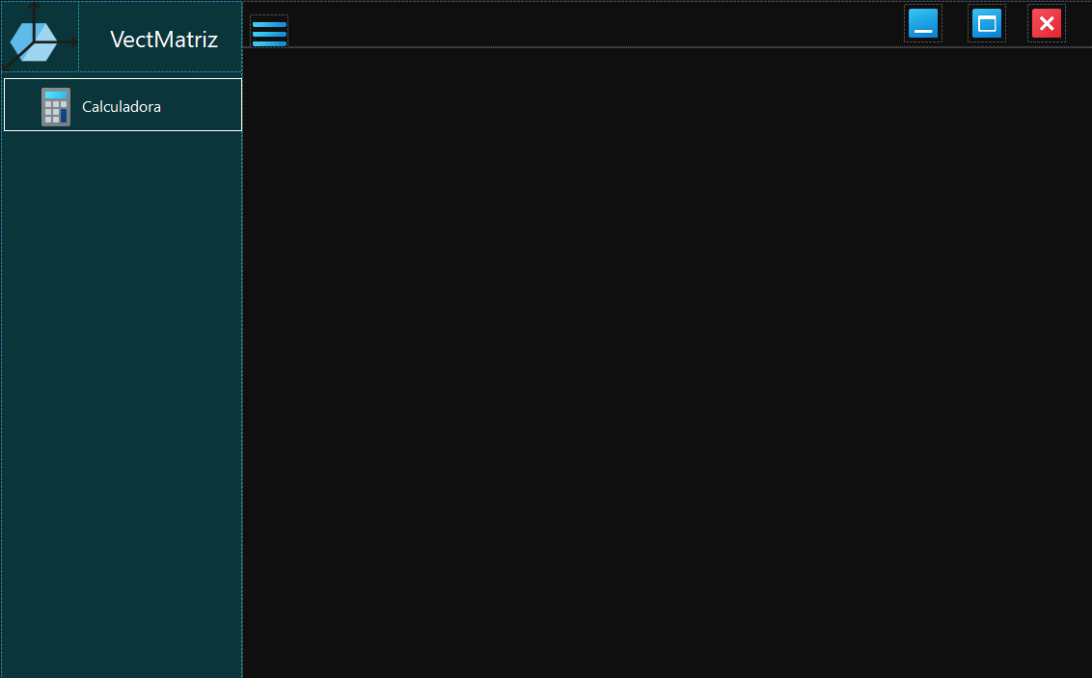Anexo #1:

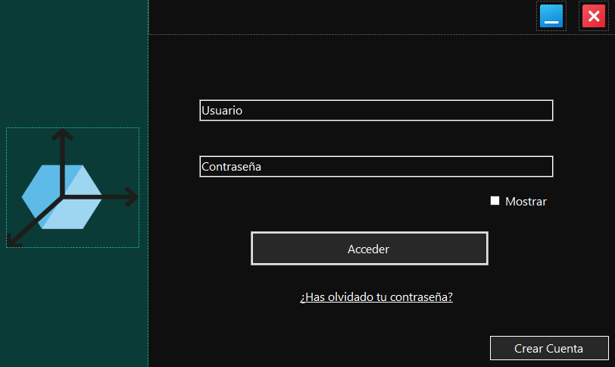Anexo #2: ____Login

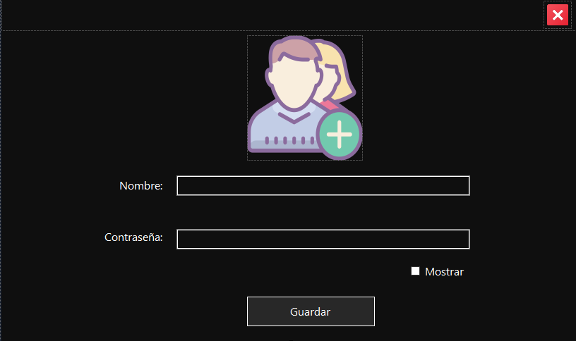Anexo#3: __crear cuanta

Anexo#4:__ Vectores

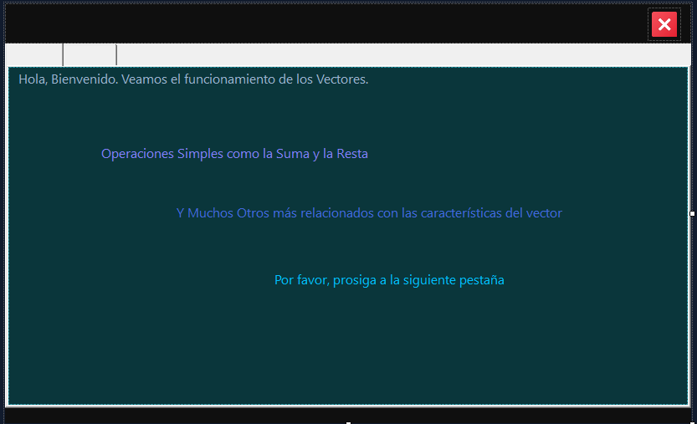Primera parte.

-Segunda parte

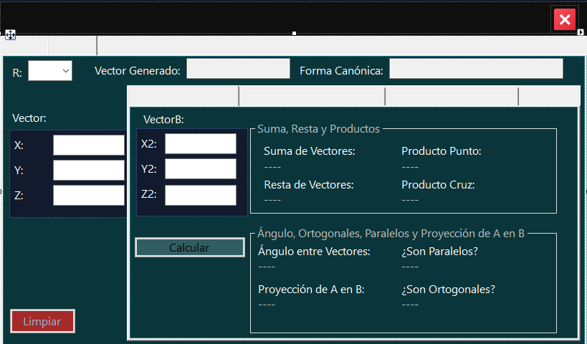

Anexo#5: ___Matrices-Menú

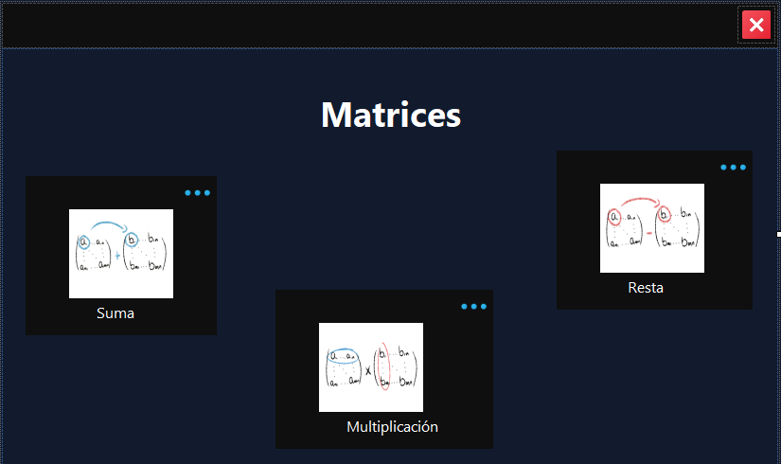-Suma

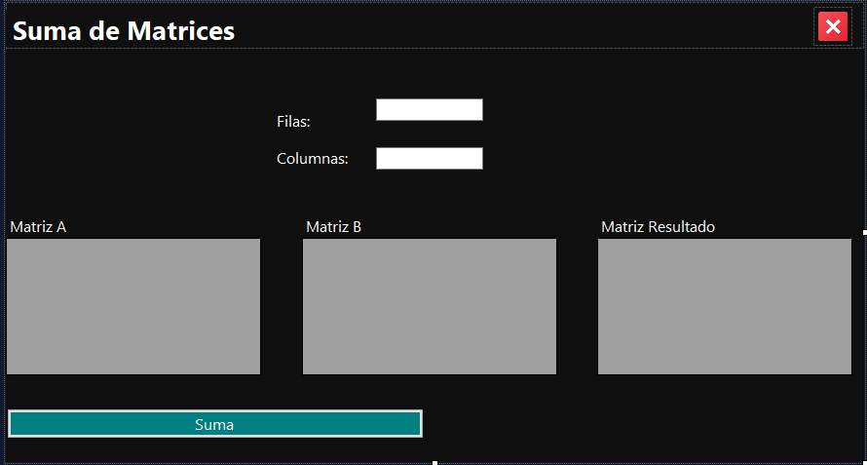

-Resta

